

Manual de Utilização
GT Stock Manager
Versão 2.1.1 | Português
Gestão de Terminais, SA
by Layton Taimo

Índice
Este manual descreve a utilização operacional e administrativa do GT Stock Manager. Os ecrãs e permissões apresentados dependem do perfil atribuído a cada utilizador.
1. Acesso e idioma
2. Dashboard
3. Produtos e economato
4. Movimentos de stock
5. Requisições SR e aprovações
6. Procurement / Non-Stock
7. Reposição de stock
8. Relatórios
9. Utilizadores
10. Perfis e permissões
11. Configurações
12. Notificações, documentos e importações
13. Auditoria e segurança
14. Utilização móvel
15. Responsabilidades por perfil

1. Acesso e idioma
1. Abra o endereço do sistema, introduza o nome de utilizador e a senha e selecione Entrar.
2. Use o seletor PT/EN no cabeçalho. A preferência fica associada à conta e permanece após terminar e voltar a iniciar sessão.
3. No primeiro acesso, altere a senha quando o sistema solicitar. Nunca partilhe credenciais.
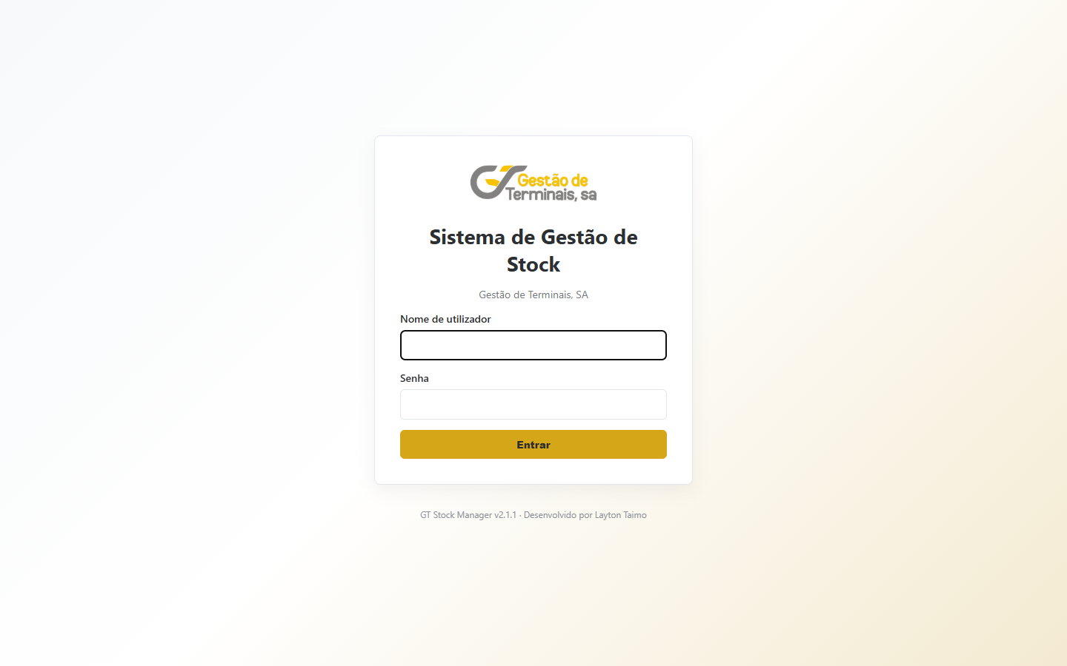
1. Acesso e idioma

2. Dashboard
1. O Dashboard resume produtos, ruturas, alertas, movimentos, requisições e processos de Procurement.
2. Os cartões e gráficos são atualizados a partir dos movimentos e estados registados no sistema.
3. Clique nos atalhos e tabelas para abrir o relatório ou processo correspondente.
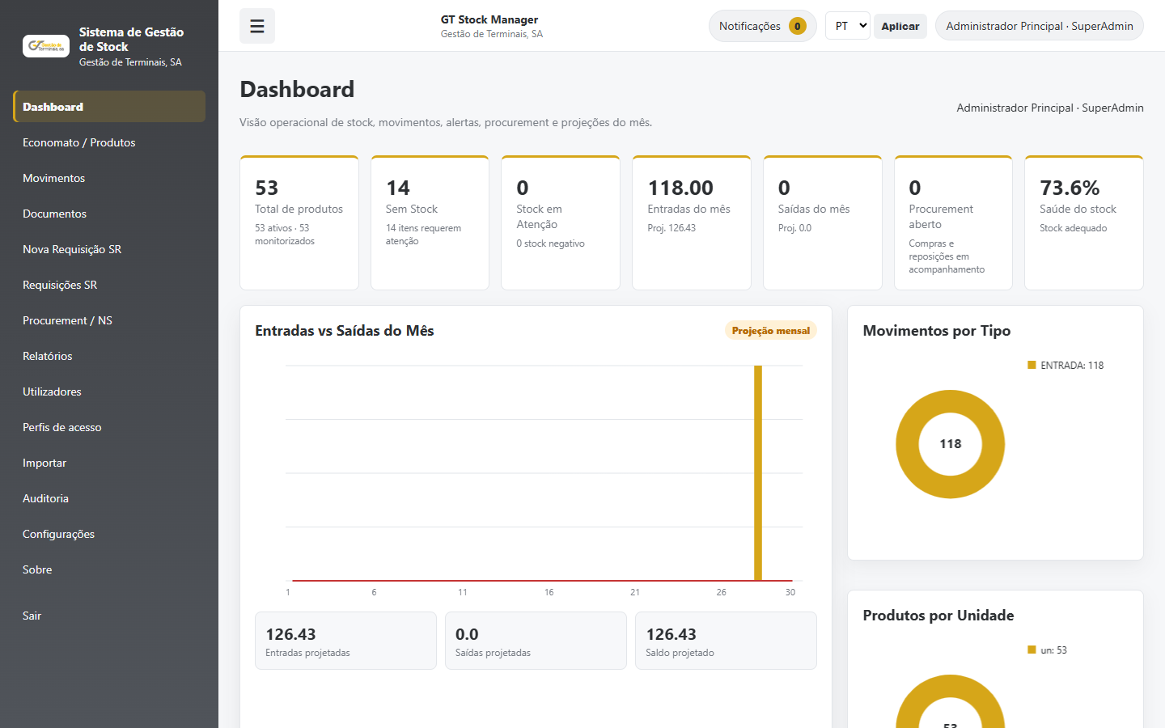
2. Dashboard

3. Produtos e economato
1. Consulte, filtre e edite produtos. O código é gerado pelo sistema; o nome original nunca é traduzido automaticamente.
2. Pode indicar um nome opcional em inglês para apresentação bilingue sem alterar o dado original.
3. Defina unidade, preço unitário, stock mínimo e se o produto deve ser monitorizado. Itens inativos ou não monitorizados não geram alertas de reposição.
4. A quantidade existente só deve ser corrigida por utilizadores autorizados, com motivo obrigatório e movimento de auditoria.
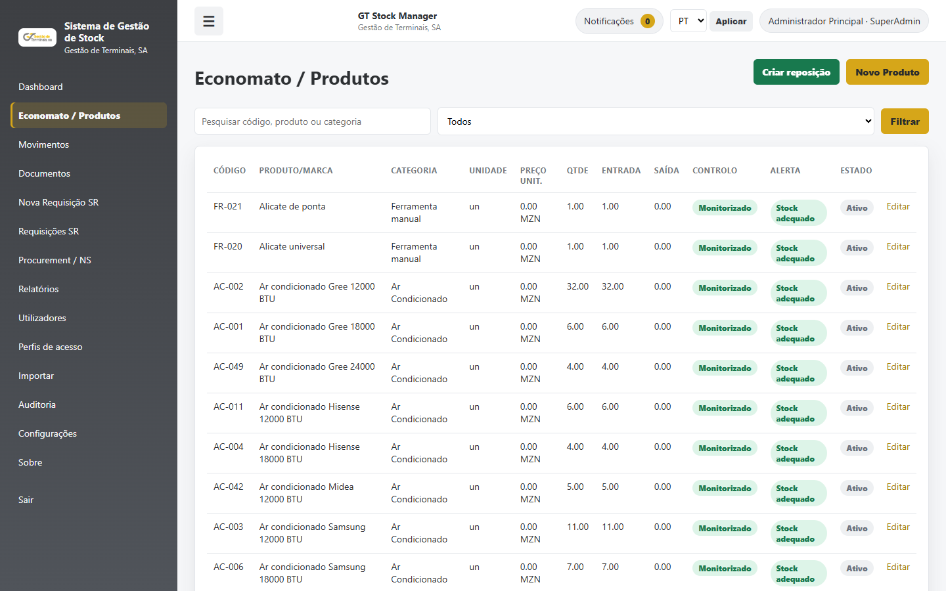
3. Produtos e economato

4. Movimentos de stock
1. Escolha Entrada, Saída, Devolução ou Acerto. Os campos mudam conforme a ação.
2. Entradas exigem origem ou fornecedor; saídas exigem departamento e responsável.
3. O sistema bloqueia quantidades inválidas e qualquer operação que produza saldo negativo.
4. Acertos manuais exigem justificação e ficam registados na auditoria.
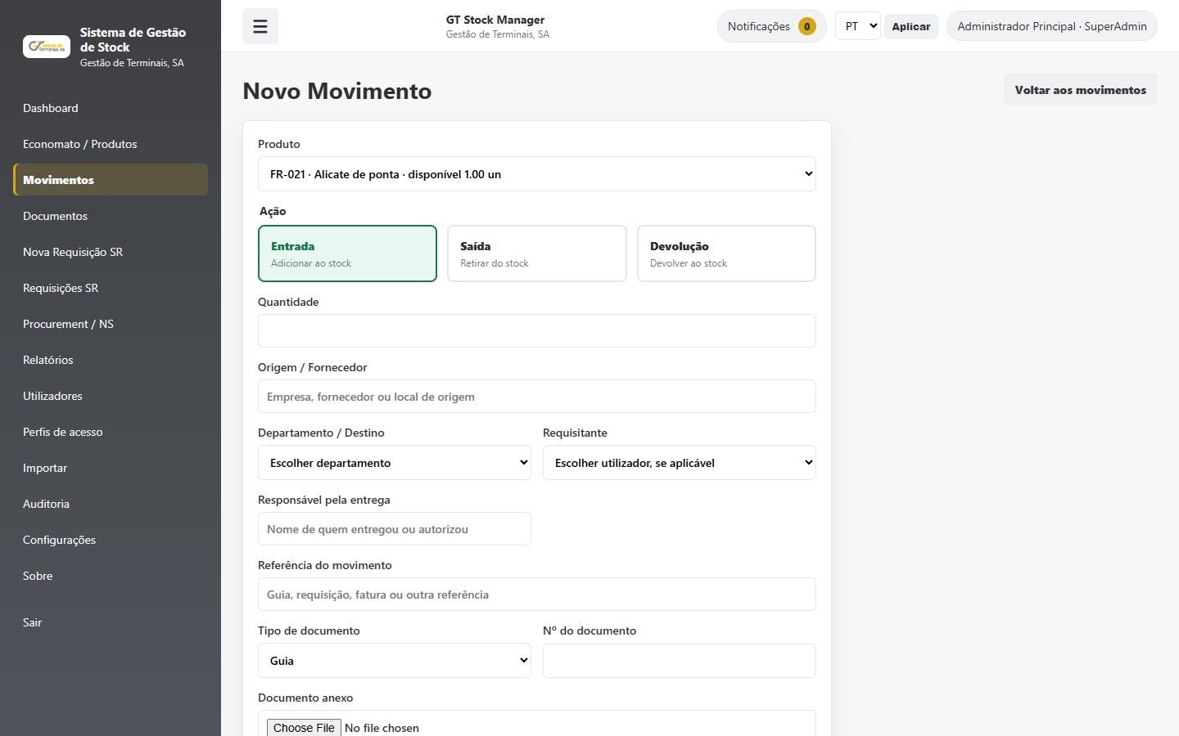
4. Movimentos de stock

5. Requisições SR e aprovações
1. Selecione o departamento, o gestor operacional em serviço e os produtos com stock disponível.
2. O valor total é calculado pelo preço unitário e determina o perfil aprovador através da matriz.
3. O aprovador pode aprovar tudo, rejeitar tudo ou aprovar parcialmente. Cada quantidade rejeitada exige uma observação.
4. A aprovação não reduz stock. A saída ocorre uma única vez quando o Gestor de Stock confirma a emissão/entrega.
5. Use Cancelar ou Voltar para sair do fluxo sem criar movimentos.
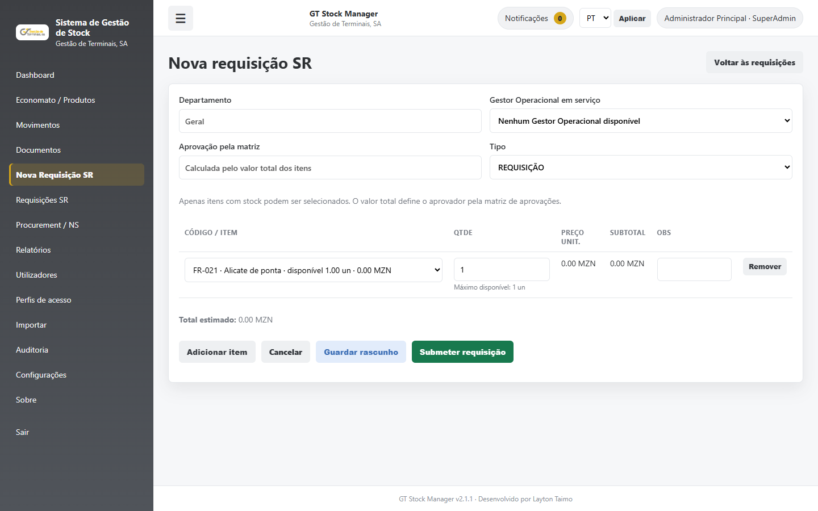
5. Requisições SR e aprovações

6. Procurement / Non-Stock
1. Crie o pedido com tipo de necessidade, prioridade, orçamento estimado, descrição, requisitos técnicos e HSE.
2. O fluxo segue: necessidade, TdR, aprovações HOD e Diretor do Terminal, orçamento, classificação, concurso, avaliação técnica e financeira, adjudicação, PO, receção e arquivo.
3. A rota final de aprovação é calculada pela matriz usando o valor atualizado do processo.
4. O TdR e o formulário podem ser visualizados, descarregados em PDF e enviados por e-mail.
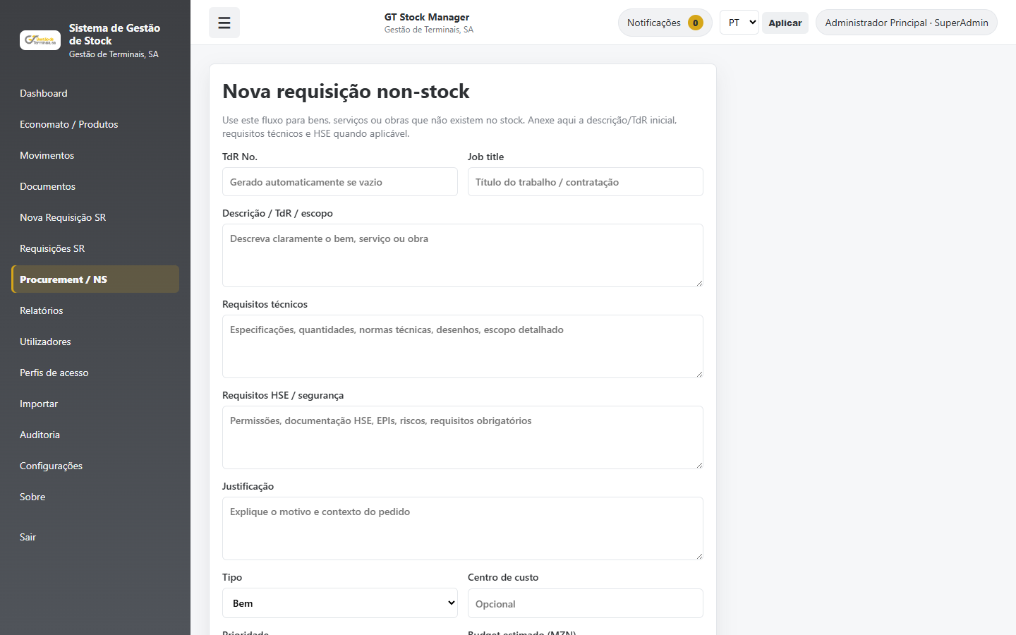
6. Procurement / Non-Stock

7. Reposição de stock
1. O Gestor de Stock seleciona produtos monitorizados, informa quantidade e preço estimado e cria o pedido de compra.
2. A seleção pode incluir itens sugeridos pelo stock mínimo e outros produtos ativos.
3. Após aprovação e PO, registe apenas quantidades fisicamente recebidas. Cada receção cria uma entrada ligada ao processo.
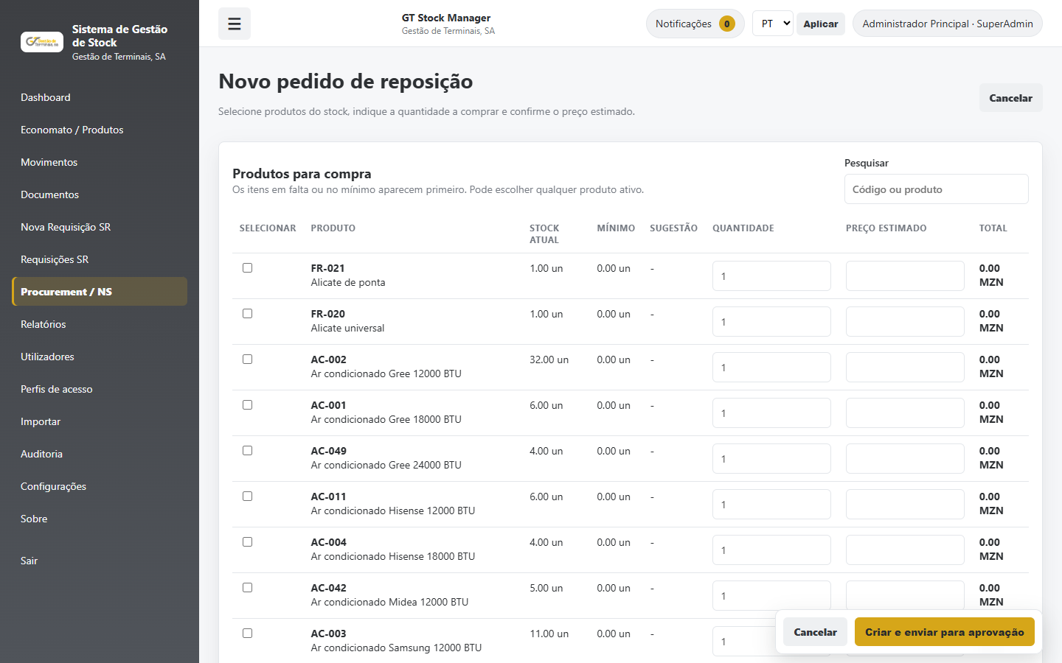
7. Reposição de stock

8. Relatórios
1. Estão disponíveis relatórios de stock, movimentos, requisições, Procurement/reposições e itens que requerem atenção.
2. Aplique filtros antes de exportar. CSV, Excel e PDF usam o idioma selecionado e preservam os dados introduzidos pelos utilizadores.
3. Produtos inativos ou sem monitorização não aparecem no relatório de atenção.
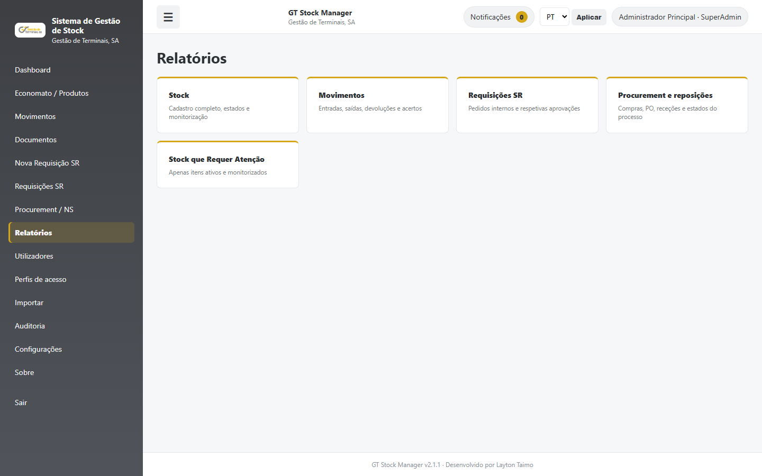
8. Relatórios

9. Utilizadores
1. Administradores podem criar e editar contas, definir perfil, departamento, idioma e canais de notificação.
2. O departamento é opcional; campos inválidos apresentam uma mensagem clara em vez de erro técnico.
3. Remover acesso desativa a conta e preserva o histórico. O SuperAdmin e a própria conta têm proteções adicionais.
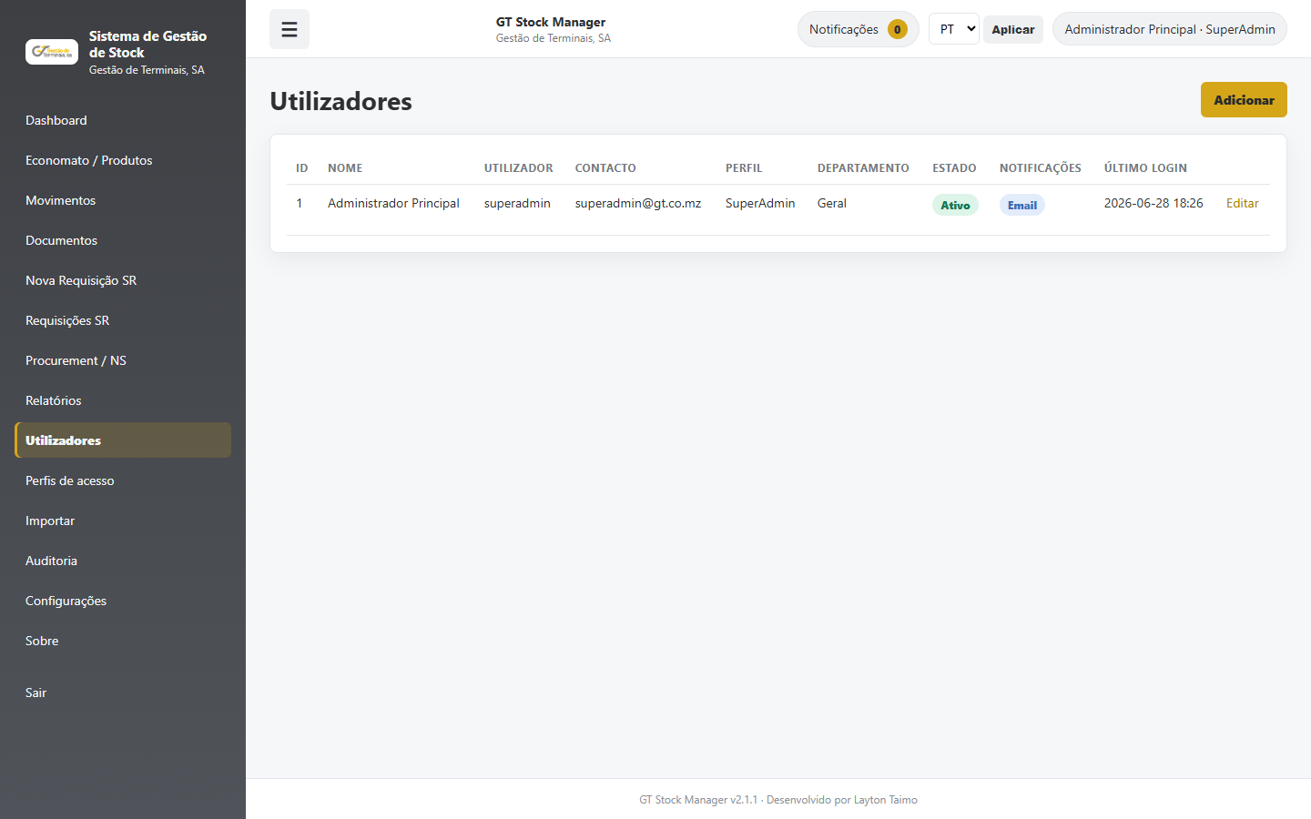
9. Utilizadores

10. Perfis e permissões
1. Perfis representam funções e controlam os módulos e ações disponíveis. Podem ser criados, editados e removidos quando não estão em uso.
2. A matriz de aprovação referencia perfis, não categorias de produtos.
3. Aplique o princípio do menor privilégio: atribua apenas os acessos necessários para a responsabilidade do utilizador.
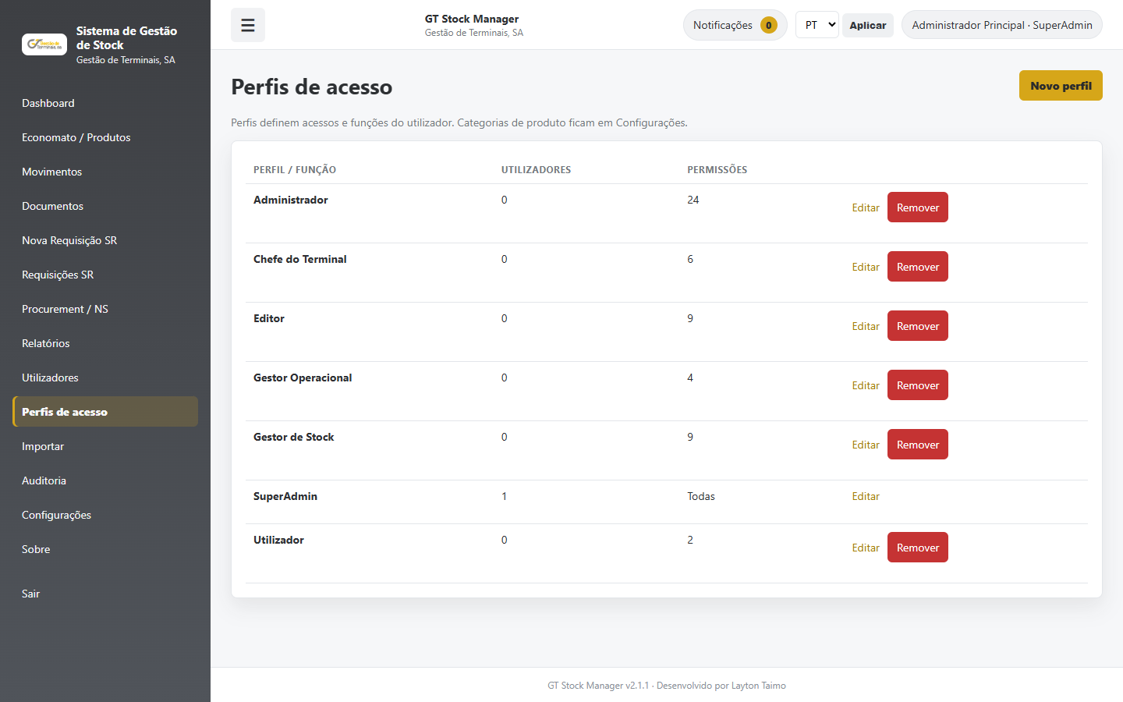
10. Perfis e permissões

11. Configurações
1. Gira categorias, departamentos e a matriz de aprovações. A remoção preserva registos históricos através de desativação quando necessário.
2. A matriz define intervalos de valor, modalidade e perfil aprovador. Evite intervalos incompletos ou sobrepostos.
3. O reset total de stock exige permissão, confirmação textual e código de segurança; cria movimentos de acerto e não apaga o histórico.
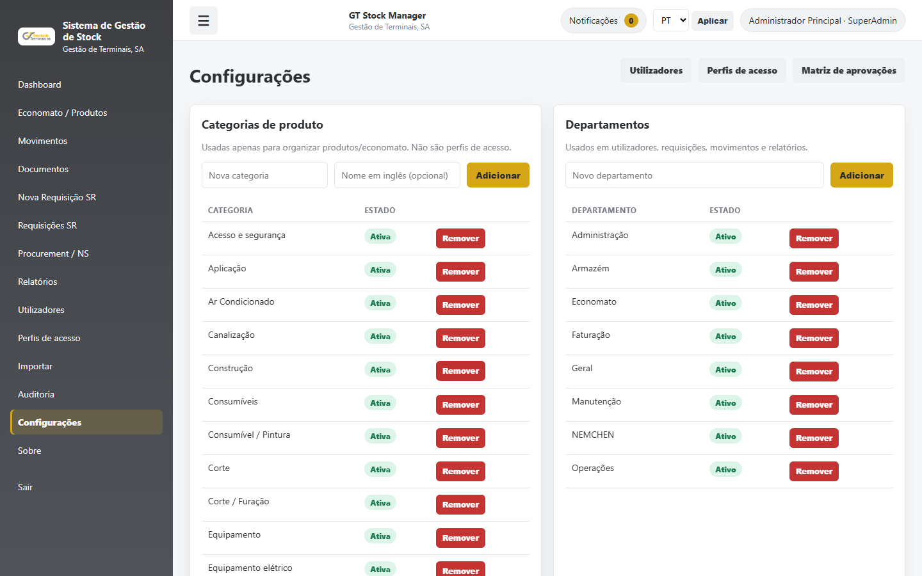
11. Configurações

12. Notificações, documentos e importações
1. As notificações abrem diretamente a requisição ou processo relacionado e são criadas no idioma do destinatário.
2. E-mail e WhatsApp seguem a preferência e configuração do utilizador. Documentos de stock permanecem ligados ao respetivo movimento ou produto.
3. Na importação, reveja a pré-visualização e o relatório de erros antes de confirmar. A gravação é transacional e auditável.
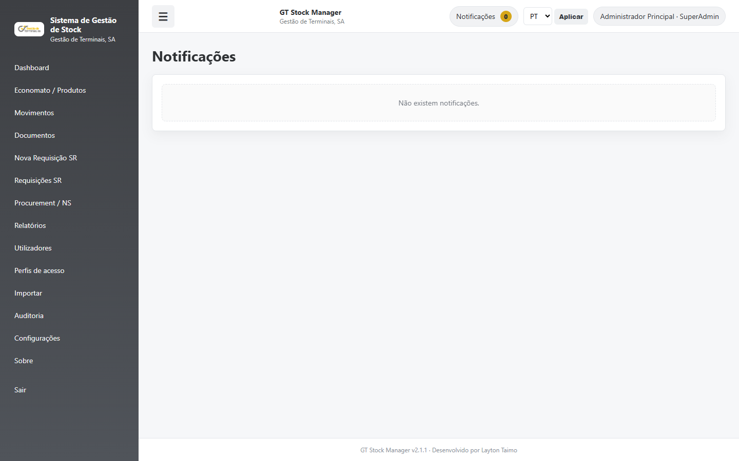
12. Notificações, documentos e importações - notifications
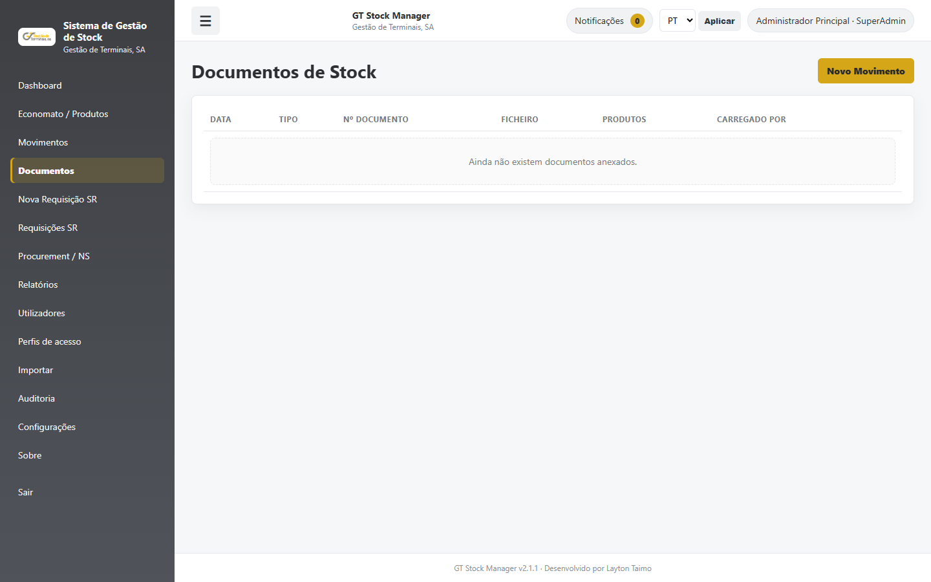
12. Notificações, documentos e importações - documents
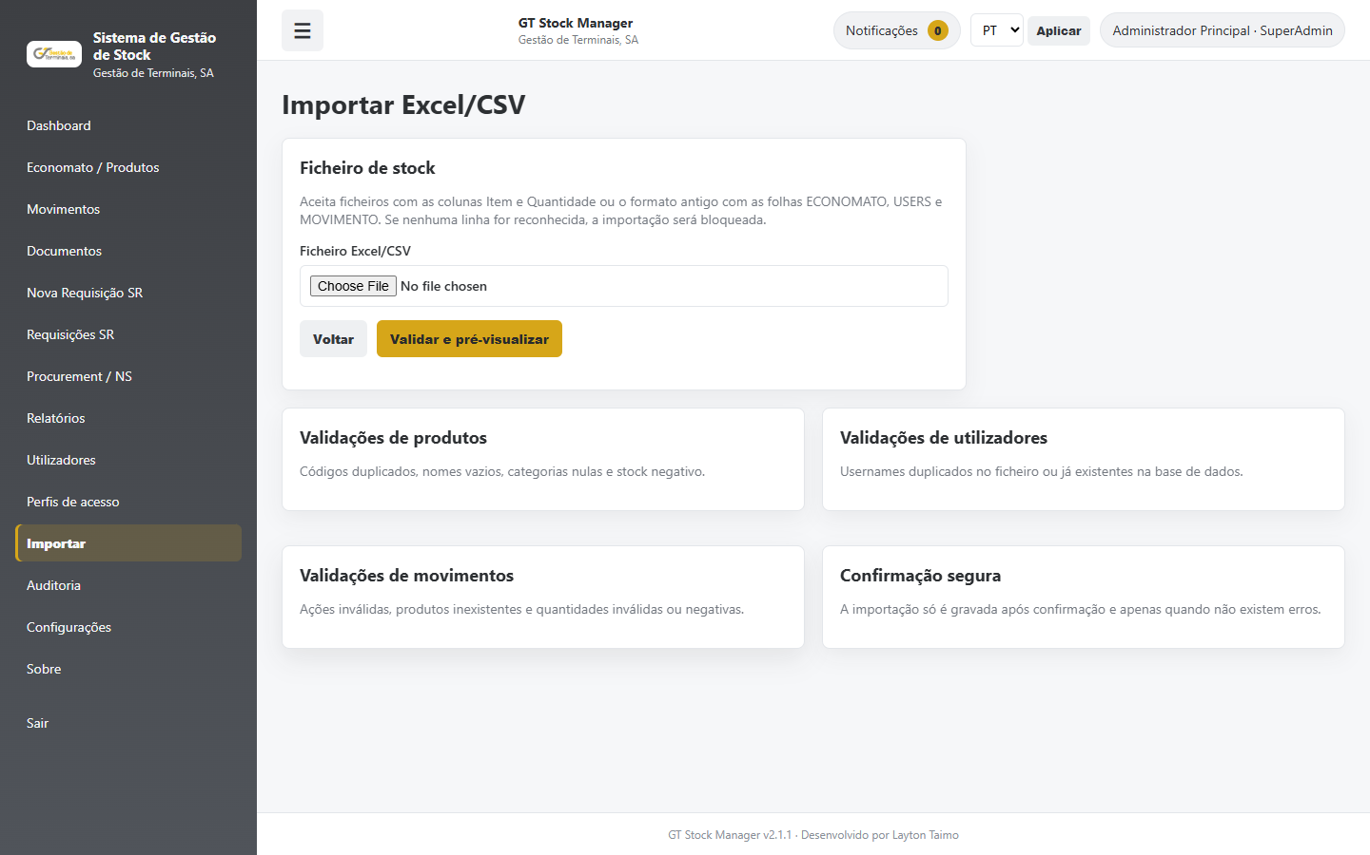
12. Notificações, documentos e importações - imports

13. Auditoria e segurança
1. A auditoria apresenta utilizador, ação, módulo, registo, valores anterior/novo e IP/dispositivo no idioma selecionado.
2. Valores internos permanecem canónicos na base de dados e são traduzidos apenas na apresentação.
3. Reveja regularmente contas ativas, perfis, matriz, stock negativo, falhas de importação e processos pendentes.
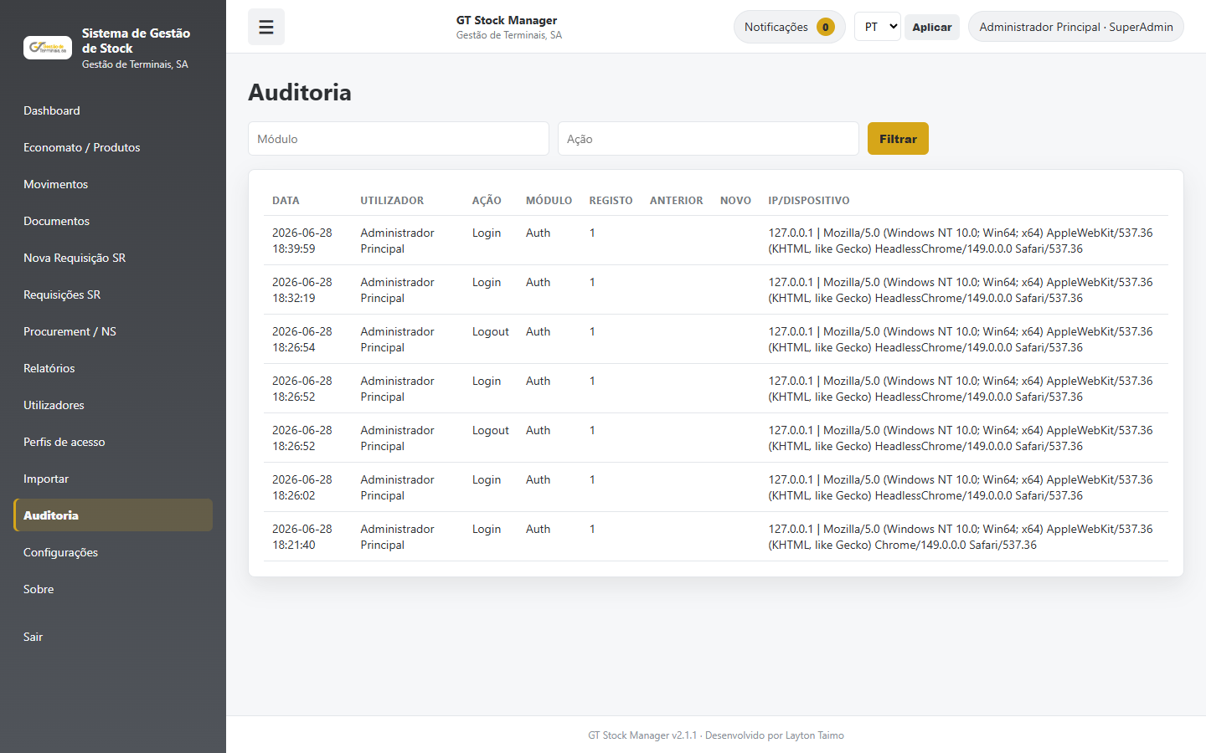
13. Auditoria e segurança

14. Utilização móvel
1. Em telemóveis, o menu fica recolhido no botão superior e os formulários/tabelas adaptam-se à largura do ecrã.
2. Aprovações, notificações e consultas podem ser realizadas sem deslocamento horizontal.
3. Para tarefas extensas de configuração ou importação, recomenda-se um ecrã maior.
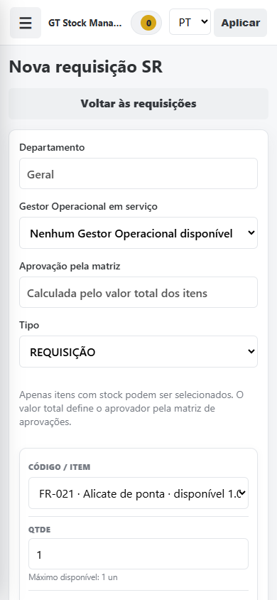
14. Utilização móvel

Responsabilidades por perfil
Perfil | Responsabilidade
SuperAdmin | Configuração total, utilizadores, perfis, matriz, auditoria e ações protegidas.
Administrador | Operação administrativa ampla, sem alterar proteções exclusivas do SuperAdmin.
Gestor de Stock | Movimentos, emissão/entrega, reposição, receção e ajustes autorizados.
Chefe do Terminal | Aprovação de requisições e TdR conforme perfil e matriz.
Gestor Operacional | Criação de pedidos e aprovação HOD quando configurado.
Procurement / Comités | Classificação, concurso, avaliações, PO, receção e arquivo conforme permissões.
Utilizador | Criação e acompanhamento dos próprios pedidos permitidos.

Suporte e boas práticas
Em caso de erro, registe o número do processo, a página, a hora e a mensagem apresentada. Não altere dados para contornar validações.
Documento controlado | GT Stock Manager 2.1.1 | by Layton Taimo

